第６３回 東海北陸中学校長会研究協議会
石川大会参加の皆様へ
令和５年３月 東陸中石川大会事務局

このたび、第６３回 東海北陸中学校長会研究協議会石川大会への参加に際しまして、誠にありがとうございます。
さて、今回の大会参加に関しまして、次の２点については、石川県小中学校長会ＷＥＢサイトよりダウンロードをしていただくこととさせていただきます。
・石川大会開催要項 ・大会参加申し込みファイル
○大会参加・宿泊等の申込みの手順について（開催要項 Ｐ10～）
① 石川県小中学校長会ＷＥＢサイト（https://isi-ko.org/）より、下記のバナーをクリ
ックします。

② 「第63回 東海北陸中学校長会研究協議会 石川大会 開催要項.PDF」をダウンロードします。
③ 「R5東陸中石川大会参加申し込みファイル（参加者用）.XLSX」をダウンロードし、「大会参加申込票（参加者入力用）シート」に必要事項を入力してください。
その後、次の２点を 令和５年４月１９日（水） までに各県事務局へ送ります。
(ｱ) 入力した大会参加申込票ファイル
(ｲ) (ｱ)をプリントアウトしたもの
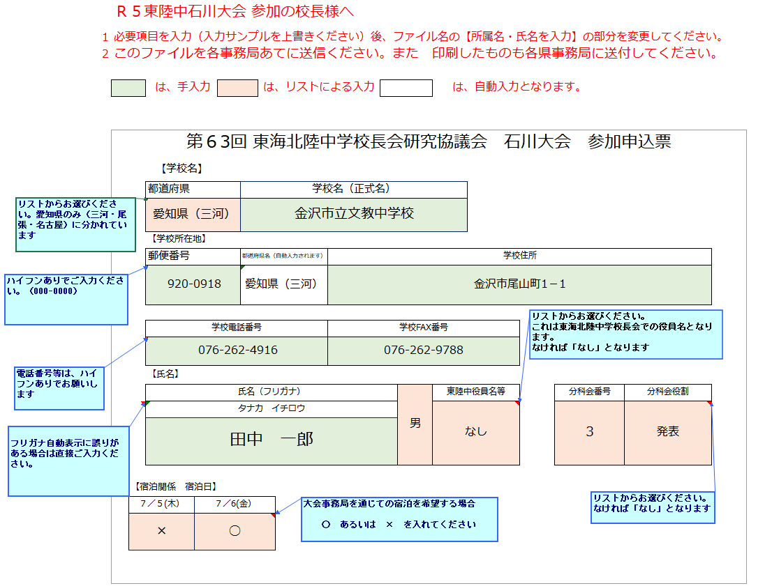

R5東陸中石川大会参加申し込みファイル

※以上よろしくお願いします。

